Optionales Plus an Systemintelligenz
Sicherheitslichtgitter mit Mutingfunktion von ipf electronic

Die Sicherheitslichtgitter (Kategorie 4) der Reihen OY32 (Finger- und Handschutz) und OY36 (Körperschutz) von ipf electronic können optional mit einer Mutingfunktion ausgestattet werden. Somit lassen sich auch bereits im Einsatz befindliche Sicherheitslichtgitter nachrüsten.

Muting ist eine Methode, die Schutzfunktion eines Sicherheitslichtgitters kurzfristig automatisch während eines Zyklus zu deaktivieren, um Fördergut ungehindert in einen abgesicherten Bereich zu transportieren.
Die Sicherheitslichtgitter der Reihen OY32 und OY36 von ipf electronic können hierzu durch das Mutingrelais AO98A980 und Mutingsensoren erweitert werden. Passiert Fördergut ein Lichtgitter, müssen die Mutingsensoren eine spezifische Signalreihenfolge generieren, um den Mutingzyklus zu starten. Eine Person ist somit nicht in der Lage, über das Mutingrelais mit einem Eingriff oder Zutritt in das Schutzfeld den Zyklus zu aktivieren.

Mit dem optionalen Zubehör zu den Lichtgittern lässt sich sowohl ein sequenzielles als auch Kreuz-Muting realisieren. Beim sequenziellen Muting werden mehrere hintereinander geschaltete Sensoren (zwei vor und zwei nach dem Schutzfeld) der Reihe nach vom Fördergut innerhalb des Schutzfeldes aktiviert. Für das Kreuz-Muting sind nur zwei Sensoren erforderlich, deren Erfassungsbereich kreuzförmig angeordnet ist. Der Mutingzyklus startet, wenn beide Sensoren durch das Fördergut aktiviert werden.
Die maximal zulässige Dauer des Mutingvorgangs lässt sich in 10 Stufen von 10s bis unendlich einstellen. Der Mutingzyklus der Lichtgitter wird zusätzlich über eine Mutingleuchte signalisiert.

Die Sicherheitslichtgitter OY32 für den Finger- und Handschutz stehen mit Schutzfeldhöhen von 150 bis 1800mm und einer Auflösung von 14mm sowie einer Reichweite bis zu 6m (Fingerschutz) bzw. mit einer Auflösung von 30mm und einer Reichweite bis 19m (Handschutz) zur Verfügung. Die Sicherheitslichtgitter für den Körperschutz (OY36) werden mit Schutzfeldhöhen von 500, 800, 900 und 1200mm offeriert (Reichweite bis 50m), wobei die Lichtgitter je nach Modell 2 bis 4 Lichtachsen integrieren.

Bildunterschrift IPF_Lichtgitter_Muting_01.jpg:

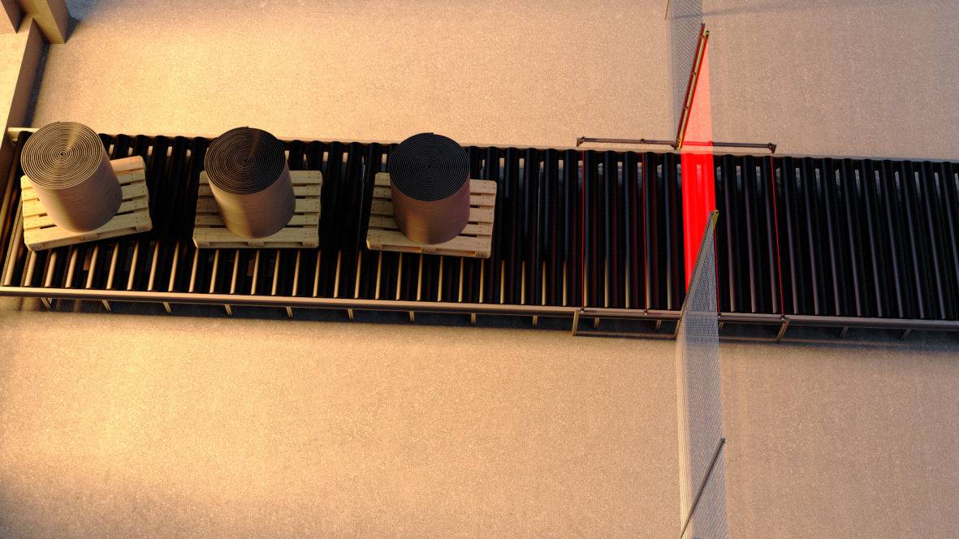

Die Sicherheitslichtgitter OY32 und OY36 von ipf electronic können bei Bedarf mit einer Mutingfunktion ausgestattet werden. Durch die kurzfristige automatische Deaktivierung der Schutzfunktion eines Lichtgitters während eines Zyklus lässt sich Fördergut ungehindert in einen abgesicherten Bereich transportieren. (Bild: ipf electronic)

Bildunterschrift IPF_Lichtgitter_Muting_02.jpg:

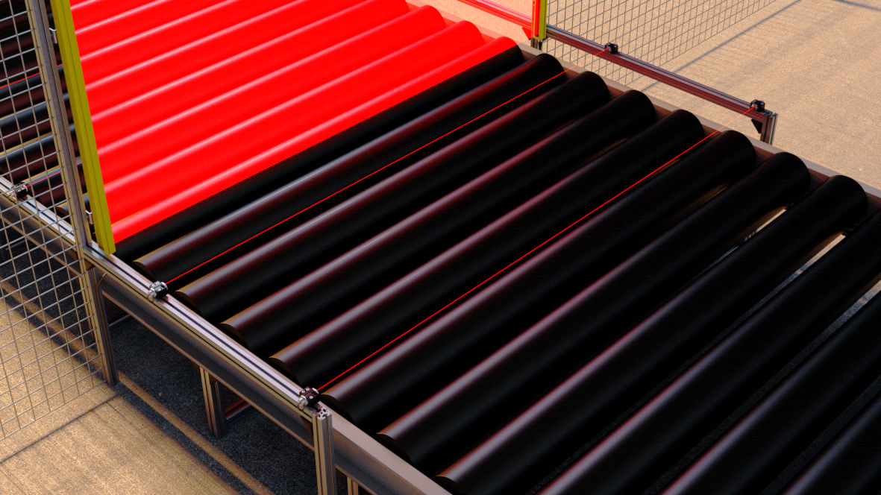

Die Detailaufnahme zeigt ein sequenzielles Muting mit mehreren hintereinander geschalteten Sensoren. (Bild: ipf electronic)

ÜBER IPF ELECTRONIC
Sensoren vom Feinsten
Wenn HIGH-TECH zu HIGH-END wird.

Im deutschsprachigen Raum stehen wir seit mehr als drei Jahrzehnten für Hochleistungs-Sensoren in der Automatisierungstechnik. Wir legen Wert auf höchste Qualität und produzieren nach wie vor selbst am Hauptstandort in Lüdenscheid im Sauerland.
Wir sind die ipf electronic und machen mehr als nur unseren Job. Wir denken weiter, innovativer, nachhaltiger und bleiben dabei sympathisch. Wir sitzen im Sauerland, einer der innovativsten Regionen des Landes. Unsere Produkte sind präzise, intelligent, technisch ausgereift und vielseitig einsetzbar. Unsere 140 Mitarbeiter leben Service, auch nach den üblichen Geschäftszeiten.
Mit unserer großen Produktvielfalt, hohen Problemlösungskompetenz und starken Serviceorientierung sind wir als Top-Lieferant in der industriellen Sensorik einzigartig. Permanente Forschung und Entwicklung spielen eine ebenso gewichtige Rolle, wie die Weiter- und Fortbildung von Mitarbeitern und Führungskräften. Unser 1982 gegründetes Unternehmen wird bis heute in zweiter Generation familiengeführt. Beim Umweltschutz und nachhaltigen Umgang mit Ressourcen legen wir besondere Maßstäbe an.

KONTAKT
ipf electronic gmbh
Kalver Str. 25 – 27
58515 Lüdenscheid
info@ipf.de
www.ipf.de

PRESSEKONTAKT
Martinus Menne
Waldweg 8 ● 57489 Drolshagen
Tel +49 2761 8288861
mm@technikredaktion.de
www.technikredaktion.de

